Организация и проведение Дней профилактики

В ходе реализации мероприятий конкурса городов России «Дети разные важны – 2015!» в 2015 году с целью повышения уровня информированности учащихся о правовых, медицинских, социальных последствиях употребления психоактивных веществ в 100% общеобразовательных учреждениях города прошли дни профилактики.
К проведению мероприятий привлекались сотрудники органов и учреждений системы профилактики: отдел участковых уполномоченных полиции и по делам несовершеннолетних УМВД России по ЗАТО Северск, отдел межведомственного взаимодействия в сфере профилактики УФСКН России по Томской области и Северский межрайонный отдел, Психоневрологический диспансер МЦ №1 СКБ ФГБУ СФНКЦ ФМБА России, Прокуратура ЗАТО Северск.

В рамках проведения Дней профилактики состоялись беседы на темы:
- «Правовая ответственность за действия, связанные с незаконным оборотом наркотиков»;  - «Административная ответственность несовершеннолетних за распитие спиртных напитков, курения в общественных местах»  - «Сохранность личного имущества»;  - «О личной безопасности»;  - «Правила поведения в школе, общественных местах»;  - «Административная и уголовная ответственность несовершеннолетних»; | 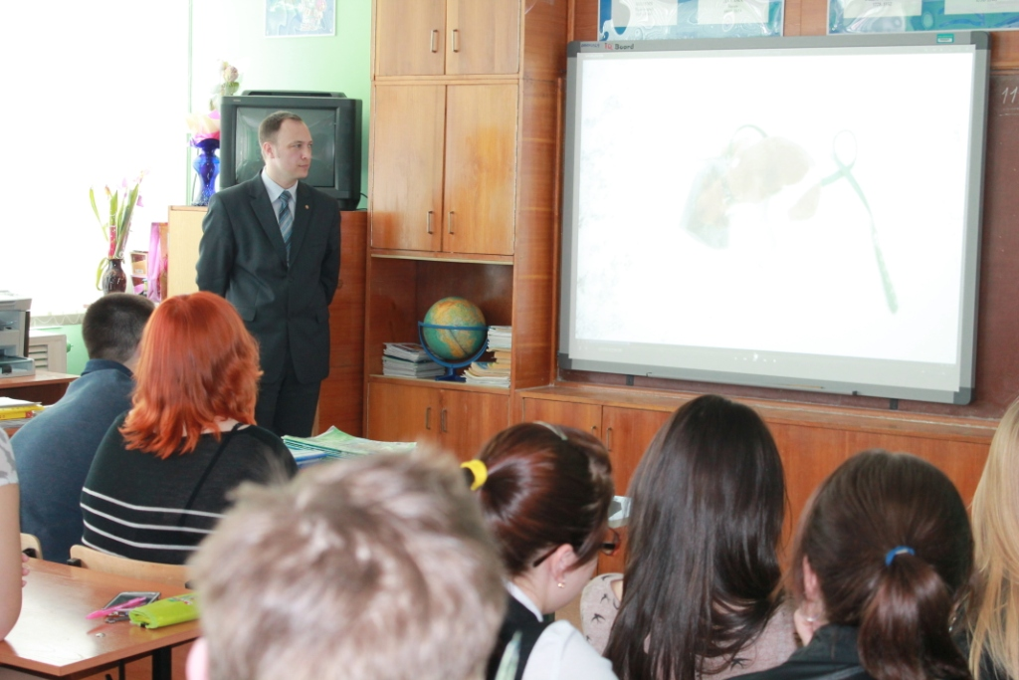
 | Рис. 1 – Просмотр и обсуждение фильма «Последний номер»
- «Практика применения Кодекса Томской области об административных правонарушениях в отношении несовершеннолетних и их законных представителей»;  - «Медицинские и социальные последствия употребления психоактивных веществ (табакокурения, спиртных напитков, наркомании)»;  - «Виды административных правонарушений».  Просмотр фильма «Последний номер» вызвал активное обсуждение участников. | 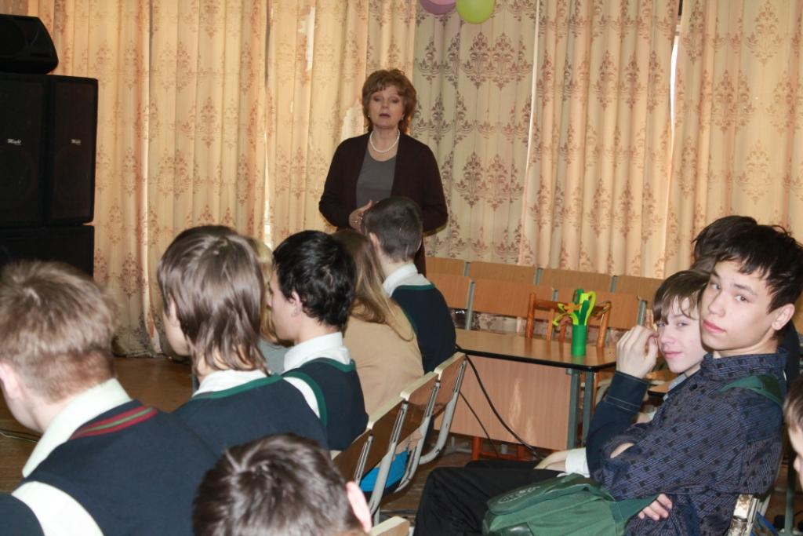
 | Рис. 2 – Дискуссия на тему «Правовая ответственность за действия, связанные с незаконным оборотом наркотиков»

Охват учащихся с 7 по 11 классы составил 3510 человек, что составляет 84% от всего контингента обучающихся в данной параллели.

